

Soap UI操作說明

TIPTOP 產品中心

文件資訊
文件標題 | SOAP UI 說明
文件屬性 | 技術文件
檔案全名 | SOAP UI 操作說明.doc


建立 WSDL Project

- 新增 WSDL Project
在 ”Projects” 上點滑鼠「右鍵」，選擇 ”New WSDL Project”
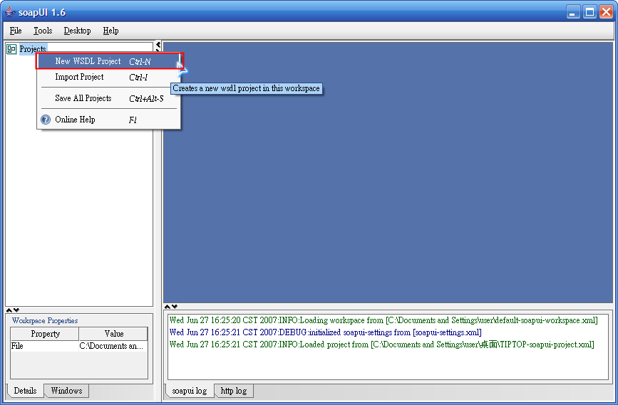

請填入 project name
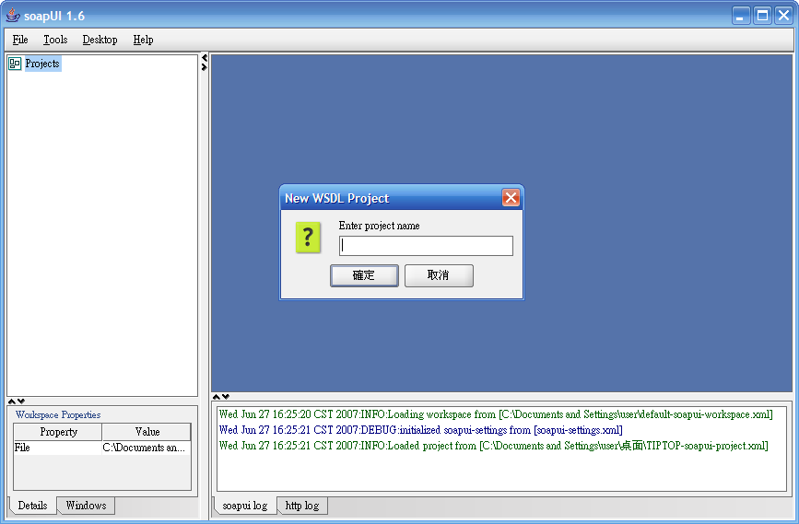

選擇 project 檔案存放位置，再按「儲存」即可。
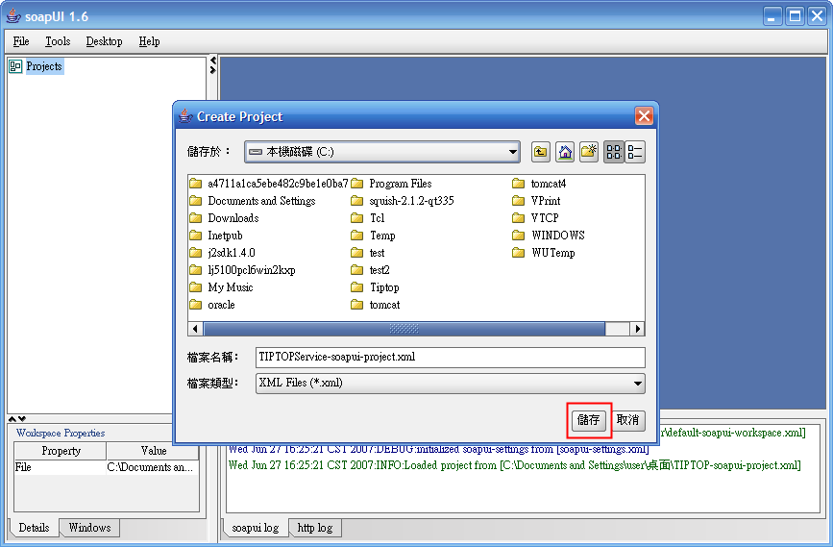

即可完成建立project。
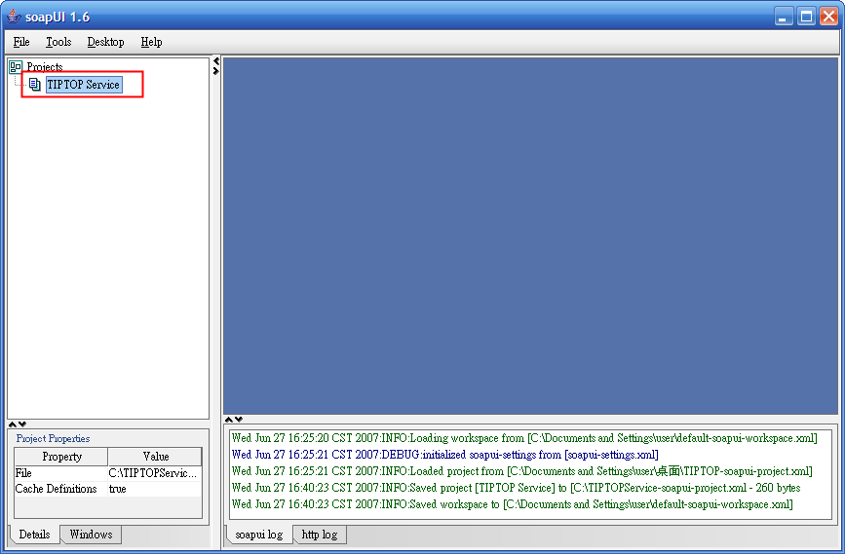

2. 匯入 WSDL 檔案
在建立的Projcet 上點滑鼠「右鍵」，選擇 “Add WSDL from File”
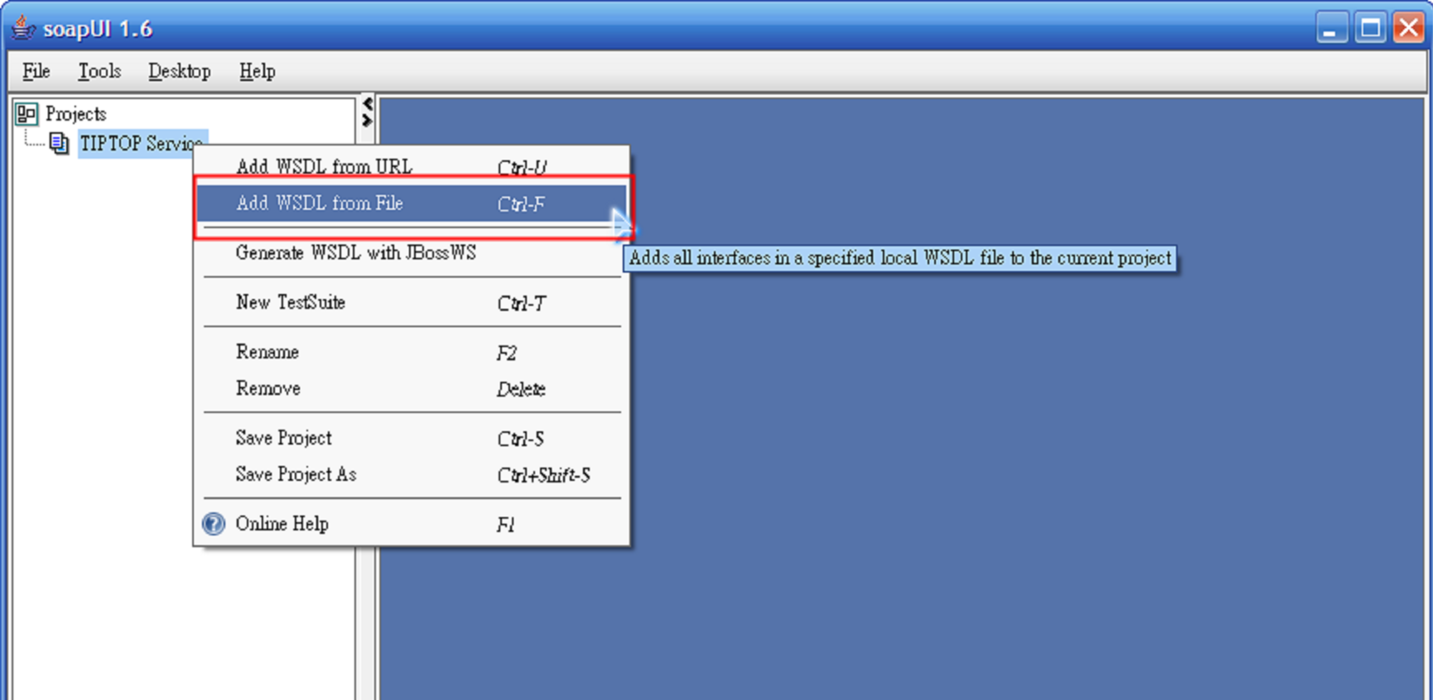

請選擇匯入測試的 WSDL 檔，選擇完成後按「開啟」.
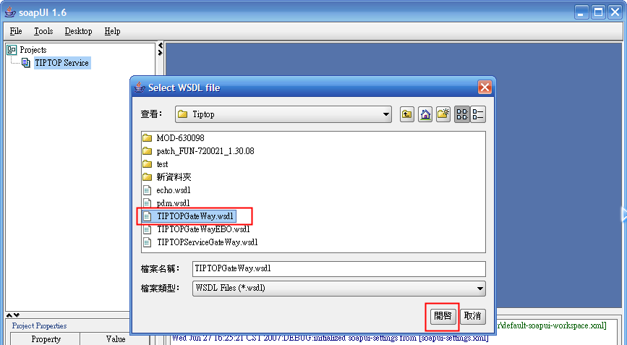

備註: 若想要測試 TIPTOP 的Services, 但卻又沒有 TIPTOP Services的WSDL
檔時，可至TIPTOP 主機端產生 WSDL 檔案.
產生WSDL 檔指令： r.r2 程式代號 –W TIPTOP_SOAP存取網址
( WSDL 檔案即會產生在 $TEMPDIR 目錄下)

點選 ”是” 之後，工具會自動建立所有Operation.
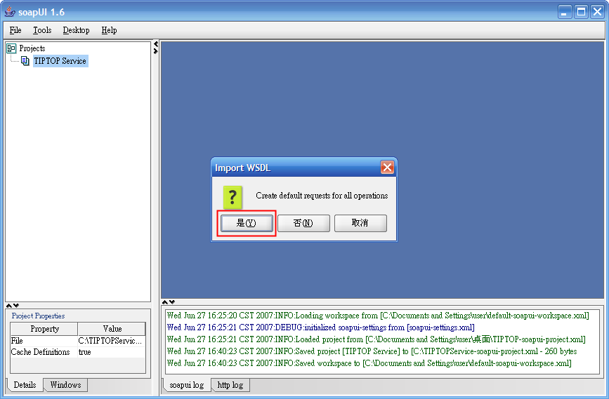

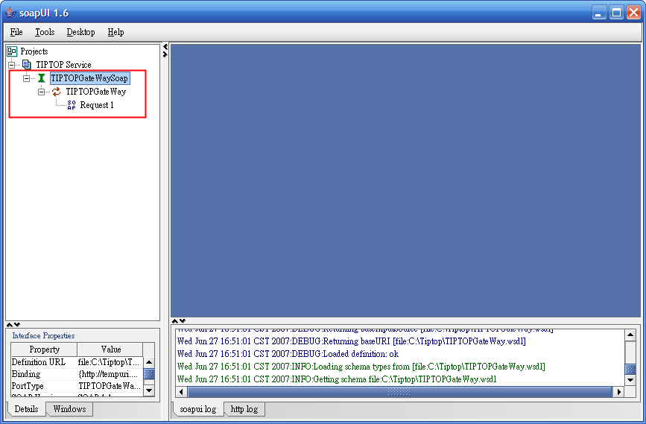

3. WebServices 參數資料建立
連續點擊 “Request1” 二下即可出現右邊內容，右邊視窗主要為顯示SOAP Request/Response messages
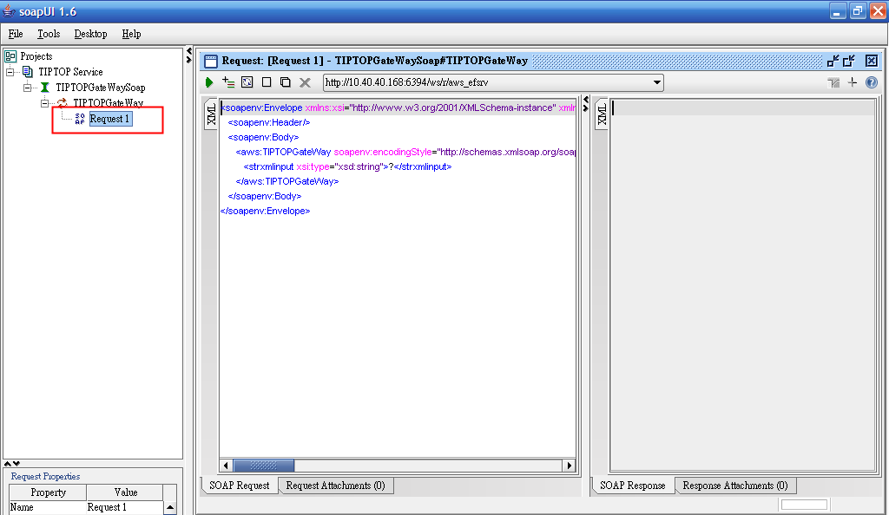

左視窗為SOAP Request Message，
畫面中的”問號(?)” , 即可填入傳遞參數的Value
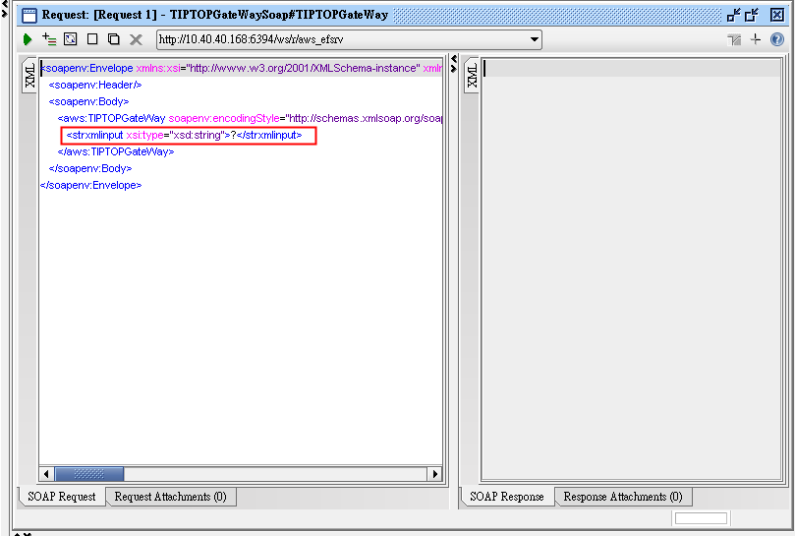

傳遞參數需填入的XML字串，可參考 TIPTOP 主機下所產生$TEMPDIR/aws*.log 的LOG 檔案。
Ex: GetProgramID 的 Request XML 字串
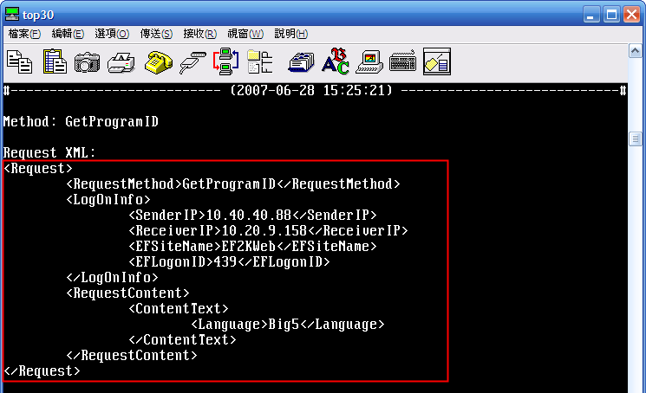

請先將 Request XML 字串複製至文字檔上
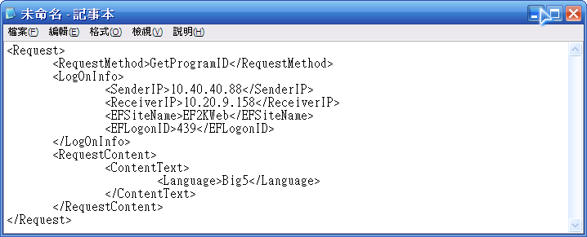

然後將 “<” 符號全部取代成 “&lt;” 字串
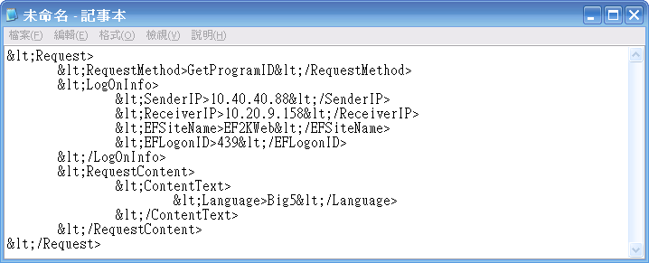

由於 “<” 為 XML的保留字元，因此必需將 ”<” 改為 ”&lt;”

請至SOAP UI畫面中的”問號(?)” 貼上『取代後的XML字串』即可。
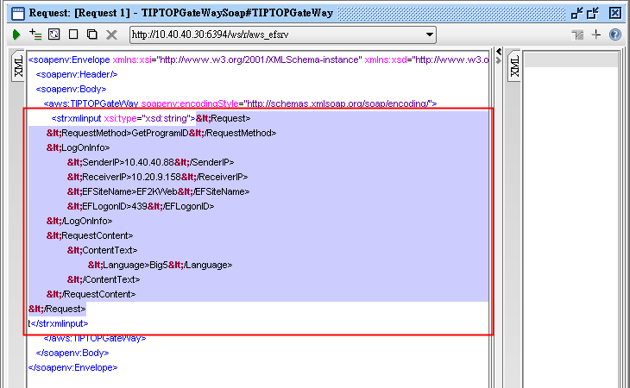

3. 設定 SOAP 存取網址
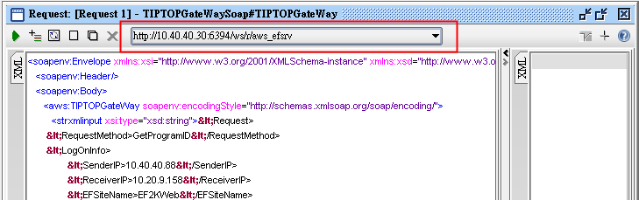

檢查此 SOAP 網址是否正確

調整 SOAP 網址可選擇:
- edit current : 修改目前此筆 SOAP 網址
- add new endpoint : 新增一筆 SOAP 網址
- delete current : 刪除目前此筆 SOAP 網址
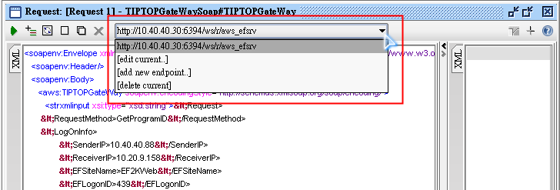

4. 執行測試 WebServices

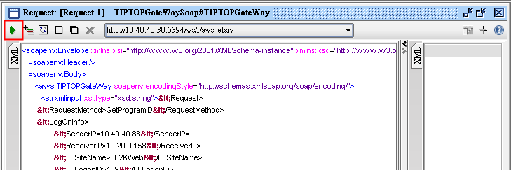

執行測試 WebServices

右視窗為SOAP Response Message，因此即可檢查是否有接收到TIPTOP回傳的XML字串。
